**LAPORAN PRAKTIKUM 6**

**P2 – BELAJAR HASH SET**

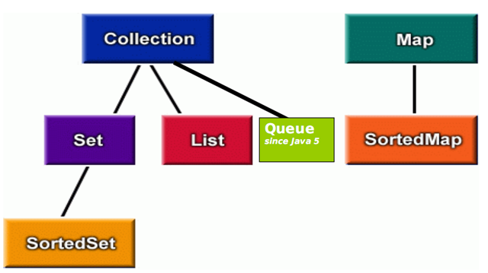

**STEFFI NOVA MARGARETH**

**(4512212043)**

**UNIVERSITAS PANCASILA**

**FAKULTAS TEKNIK JURUSAN INFORMATIKA**

1. **List**

* **Kode**

|  |
| --- |
| com.p2.hashset;  import java.util.List;  import java.util.ArrayList;  public class BelajarList{  public static void main( String[] arg){  List ls = new ArrayList();  ls.add("satu");  ls.add("dua");  ls.add(new Integer(4));  ls.add(new Float(3.0f));  ls.add("dua");  ls.add(new Integer(4));  System.out.println(ls);  }  } |

* **Penjelasan**
* Deklarasikan objek List, ls merupakan object dari konstruktor List
* ls.add() berguna untuk menambahkan string (satu dan dua), angka(4), bilangan decimal (3.0f), dst...
* Line terakhir berguna untuk menampilkan isi dari objek ls
* **Printscreen**

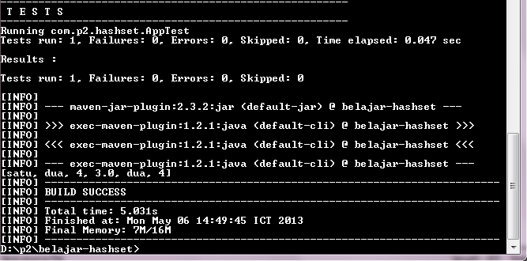

1. **Hash Set**

* **Kode**

|  |
| --- |
| package com.p2.hashset;  import java.util.*;  public class BelajarHashSet{  public static void main (String[] arg){  Set set = new HashSet();    set.add("satu");  set.add("satu");  set.add(new Integer(4));  set.add(new Float(3.0f));  set.add("dua");  set.add(new Integer(4));    System.out.println(set);  }  } |

* **Penjelasan**
* Deklarasikan objek set
* Tambahkan isi objek set (set.add()) isinya string(satu,satu), integer(4), float(3.0f), string(dua) dan integer(4)
* Line terakhir berguna untuk menampilkan isi dari object set dimana isi nya ditampilkan secara berurut dan tidak tampil secara duplikat
* **PrintScreen**

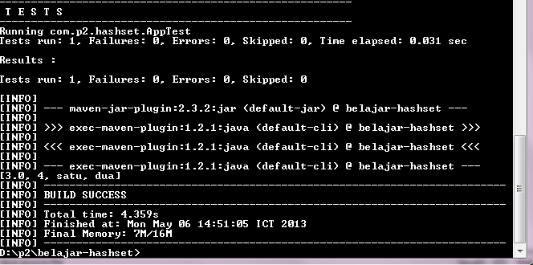

1. **Vector**

* **Kode**

|  |
| --- |
| package com.p2.hashset;  import java.util.Vector;  public class BelajarVector{  public static void main( String[] arg){  Vector v = new Vector();  v.add("Zak");  v.add("Gordon");  v.add(0,"Duke");  v.add("Lara");  v.add("Zak");  v.add(1,"Steffi");    String nama=(String) v.get(2);  System.out.println(nama);  }  } |

* **Penjelasan**
* v adalah objek yang di deklarasikanmewakili vector
* v.add berfungsi menambahkan objek (Zak,Gordon,Duke,Lara,Zak,Steffi)

khusu Duke ditempatkan pada indeks ke-0, dan Steffi pada indeks ke-1.

* Deklarasikan variable String “nama” yang bernilai data pada indeks ke-2.
* Line terakhir berfungsi untuk menampilkan variabel nama.
* **Printscreen**

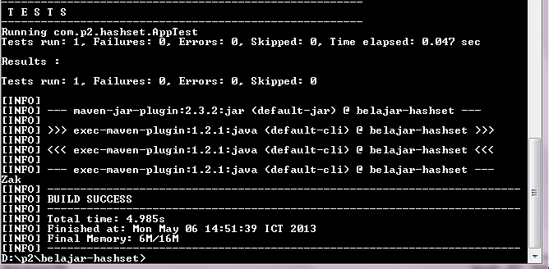

1. **Hash Map**

* **Kode**

|  |
| --- |
| package com.p2.hashset;  import java.util.HashMap;  public class BelajarHashMap{  public static void main( String[] arg){  HashMap hm = new HashMap();  hm.put("Game1","Hearts");  hm.put("game3","sweeper");  hm.put("game3","Checker");  hm.put("game3","Whist");  hm.put(null,"Chess");  hm.put("game4","Chess");  System.out.println(hm);  }  } |

* **Penjelasan**
* hm merupakan objek yang dideklarasikan mewakili HashMap.
* Tambahkan nilai “Hearts” dengan key “Game1”, begitu seterusnya..
* Line terakhir berfungsi untuk menampilkan nilai dari objek hm (Data nya tidak urut)
* **Printscreen**

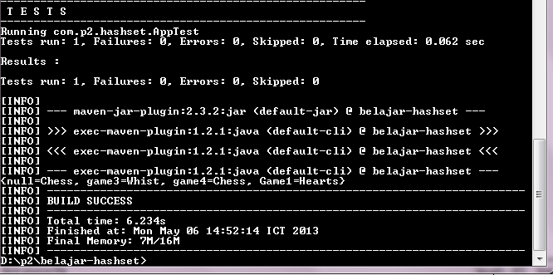

1. **Shorted Map**

|  |
| --- |
| package com.p2.hashset;  import java.util.SortedMap;  import java.util.TreeMap;  public class BelajarShortedMap{  public static void main( String[] arg){  SortedMap title = new TreeMap();  title.put(new Integer(3), "Checker");  title.put(new Integer(1), "Euchre");  title.put(new Integer(4), "Chess");  title.put(new Integer(2), "Tic Tac Toe");  System.out.println(title);  }  } |

* **Penjelasan**
* Title adalah object yang dideklarasikan mewakili ShortedMap
* Tambahkan nilai “Checker” dengan key 3, begitu seterusnya...
* Line terakhir berfungsi untuk menampilkan nilai dari object title dengan data yang berurut sesuai key nya.
* **Printscreen**

